Стюардесса

Описание профессии | Стюардесса (или бортпроводник) – это специалист, обеспечивающий комфорт и безопасность пассажиров на борту воздушного судна. В обязанности входит:  - Обслуживание пассажиров (питание, напитки)  - Проведение инструктажа по безопасности  - Оказание первой медицинской помощи  - Решение конфликтных ситуаций  - Контроль за салоном во время полета
Качества, необходимые для работы | - Коммуникабельность – умение находить подход к разным людям.  - Стрессоустойчивость – работа в условиях нештатных ситуаций.  - Физическая выносливость – долгие перелеты, смена часовых поясов.  - Внимательность – соблюдение стандартов безопасности.  - Доброжелательность – создание приятной атмосферы на борту.  - Иностранные языки – особенно английский (международные рейсы).
Предметы в школе, которые требуют усиленного (углубленного) изучения | - Белорусский/русский язык  - Иностранные языки (английский обязателен, второй язык – плюс)  - Биология (основы первой помощи)  - Литература/риторика (развитие речи и коммуникации)  - Физкультура (хорошая физическая форма
Где можно получить профессию  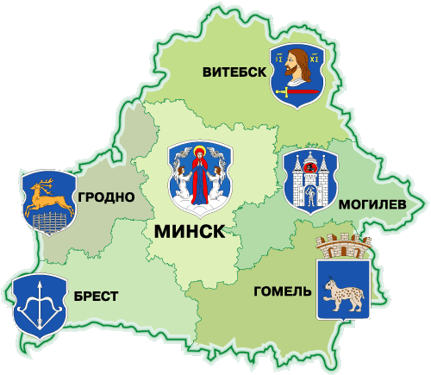 | В Беларуси:  - Авиационные учебные центры при «Белавиа»  - Курсы бортпроводников (после 11 класса или с дипломом)  - Минский государственный авиационный колледж - https://bgaa.by/academy/fakultet-grazhdanskoy-aviacii  За рубежом:  - Школы бортпроводников при авиакомпаниях (Lufthansa, Emirates и др.)  Чтобы стать стюардессой в «Белавиа», необходимо соответствовать определённым требованиям, таким как гражданство  Беларуси или России, рост от 165 см для женщин, владение английским языком на уровне не ниже Intermediate, и наличие полного среднего образования. Обучение обычно бесплатное, но требует обязательной отработки в течение 3 лет.
Применение профессии | - В гражданской авиации (Белавиа, Emirates, Qatar Airways и др.).  - В частных авиакомпаниях и бизнес-авиации  - На круизных лайнерах (аналогичная должность)  - В сфере гостеприимства (отели, event-агентства)
Преимущества профессии | - Возможность путешествовать по миру.  - Высокая зарплата (особенно в международных авиакомпаниях).  - Льготные авиабилеты для себя и семьи.  - Динамичная работа, новые знакомства.  - Общение с новыми людьми: возможность общаться с разнообразными личностями, преимущественно на английском языке.  - Продолжительный отпуск: стюардессы получают 72 дня на отдых в году.  - Развитие личностных качеств: регулярное общение и обучение способствуют развитию коммуникабельности и дисциплинированности.
Недостатки профессии | - Ненормированный график (ночные рейсы, долгие перелеты).  - Эмоциональные и физические нагрузки.  - Риск профессионального выгорания.  - Требования к внешности и здоровью (медкомиссии).
Реклама | Стань стюардессой – открой мир!  Выбирай небо – выбирай свободу!  